Despliegue de Aplicaciones Web

# Captura de pantalla en el cliente – ipconfig /all

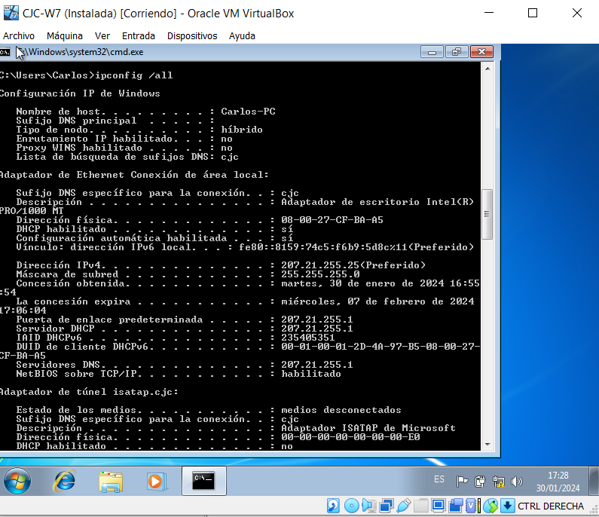

(No cabe en una sola captura)

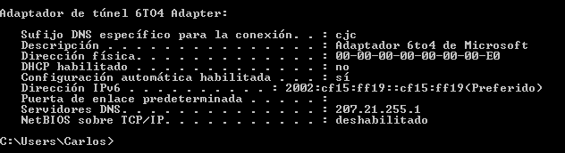

# Captura de pantalla en el cliente – ns lookup smtp.cjc.com

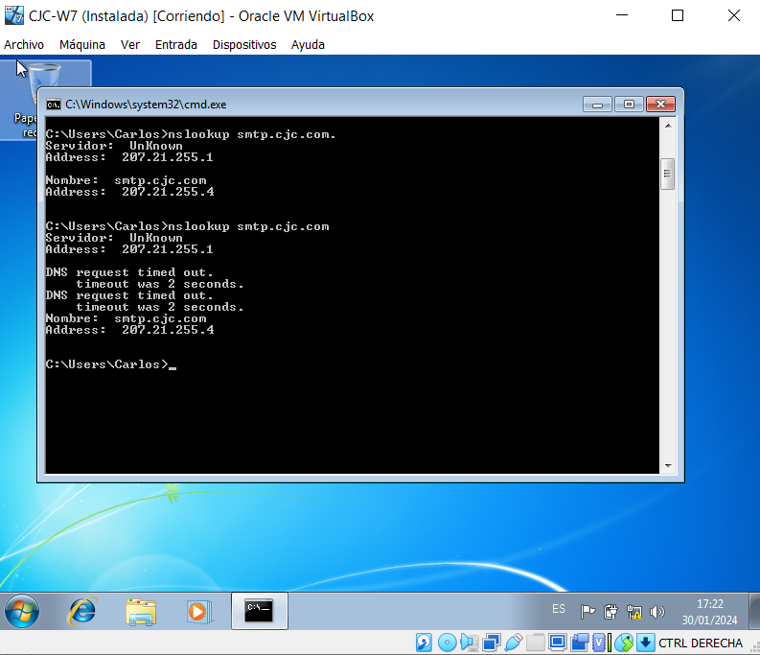

# Captura de pantalla en el cliente – ns lookup 207.21.255.4

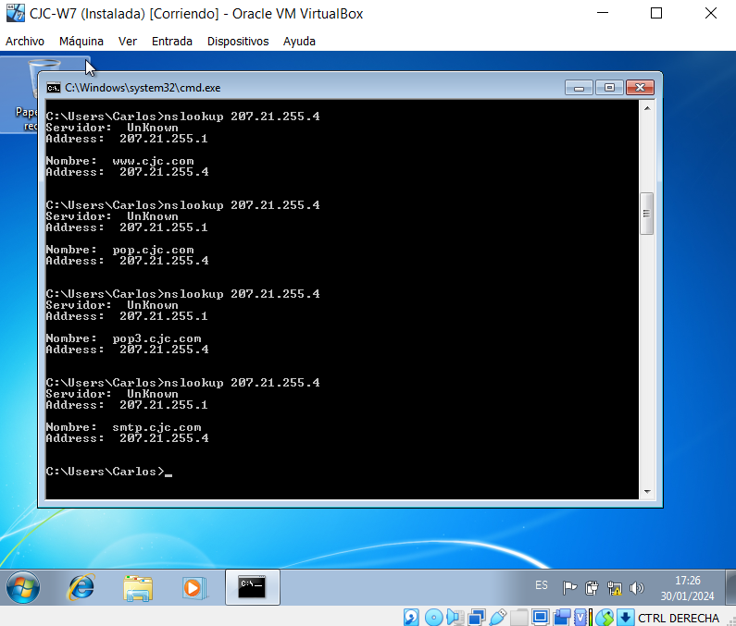

# Explicación paso a paso de la configuración de los servicios

Hay que tener en cuenta que, para que los servicios funcionen en nuestras máquinas virtuales, debemos ponerla ambas usando la Red Interna. En ambos casos de configura del mismo modo:

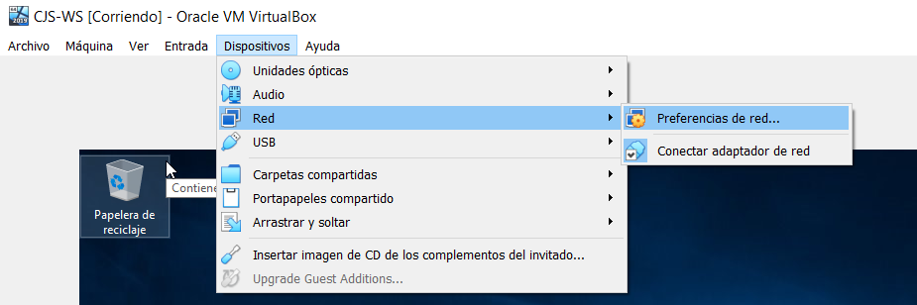

Una vez seleccionamos las preferencias de red, elegiremos la opción de “Red Interna” como se muestra en pantalla.

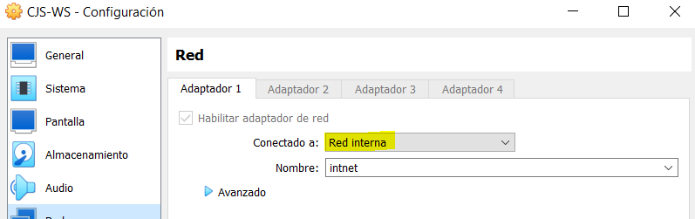

## Configuración de la IP

Desde el servidor, abriremos el Administrador del servidor (podemos simplemente buscarlo en el menú de inicio), seleccionando el Servidor Local, y una vez ahí, pulsamos sobre la Dirección IPv4.

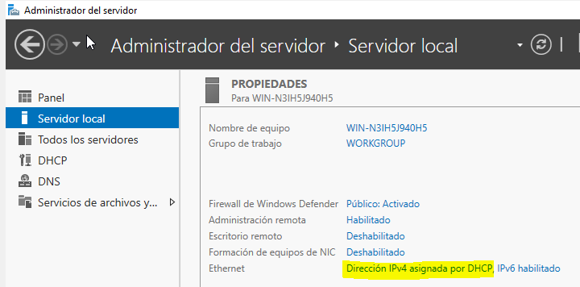

En la pantalla que nos muestre, debemos pulsar botón derecho sobre Ethernet para acceder a sus propiedades.

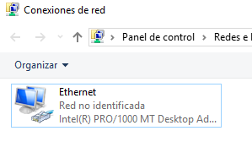

De nuevo, buscamos el protocolo de Internet v4, y accedemos a sus Propiedades.

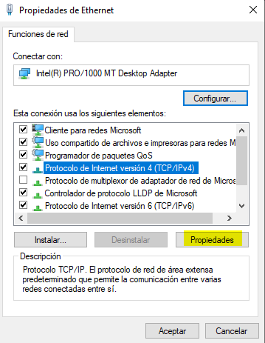

Por defecto, saldrá marcada la casilla de “Obtener una dirección de IP automáticamente”. Para fijar la IP que nosotros queremos, en este caso 207.21.255.1, pulsaremos “Usar la siguiente dirección IP” y la configuraremos a nuestro gusto con los datos proporcionados por el ejercicio y pulsamos el botón de “Aceptar” y luego cerrar las ventanas anteriores.

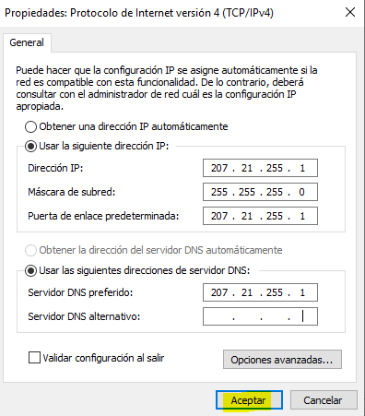

## Instalación de DHCP y DNS

Desde la pestaña de “Panel” del Administrador del Servidor, seleccionamos la opción “2. Agregar roles y características” para instalar estos servicios como se muestra en la siguiente captura.

*Hay que tener en cuenta que, para cuando se han realizado las capturas, estos servicios ya estaban instalados, de ahí que ya aparezcan a la izquierda bajo el panel. Sin embargo, esto no será así la primera vez que los uses.*

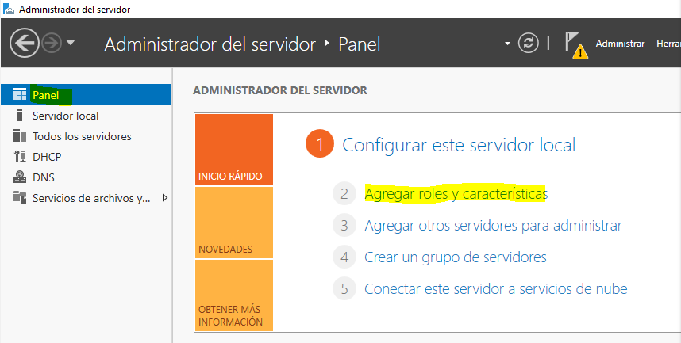

Irás pasando los pasos hasta llegar al paso de “Roles de servidor”, donde buscarás y marcarás los servidores que pretendes instalar, antes de seguir avanzando hacia el siguiente proceso y acabar finalizándolo.

*Recomiendo ir de uno en uno en este caso, aunque, de nuevo, la captura se ha realizado con ambos ya instalados y puede que cambien algunos detalles con respecto a lo que encontrarías antes de la instalación inicial.*

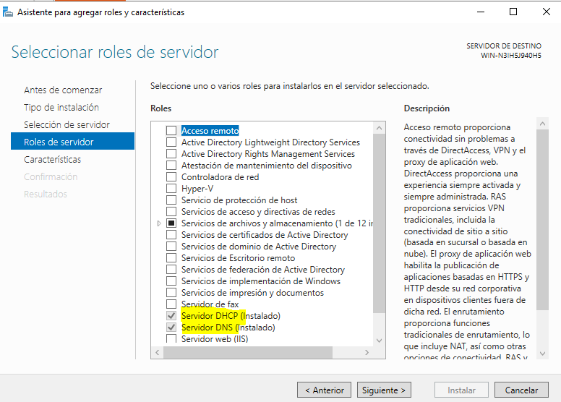

## Configuración del servidor DHCP

Una vez instalado, pulsaremos la opción de “Herramientas” que se encuentra a la derecha en la pantalla inicial de “Administrador del servidor”. Una vez ahí, elegimos la opción de DHCP.

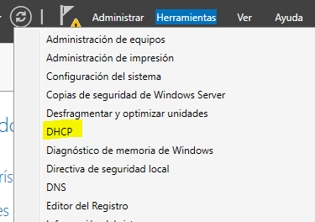

Aparecerá una nueva ventana con la configuración de DHCP.

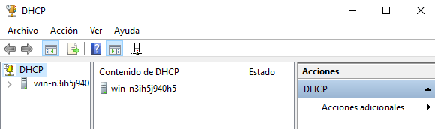

Desplegamos el contenido de nuestro servidor, seleccionando la IPv4, y pulsando el botón derecho, saldrá la opción de crear un “Ámbito nuevo…”.

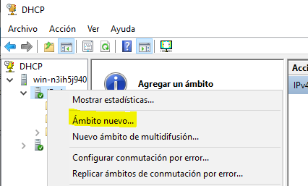

Aceptando el primer paso para iniciar el proceso, elegiremos un nombre antes de volver a pulsar “Siguiente”.

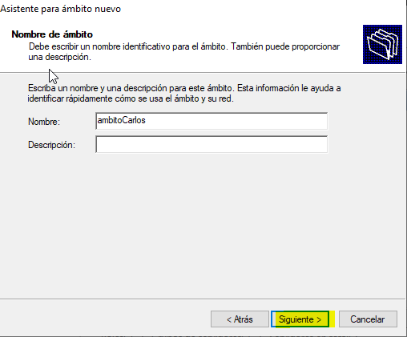

Luego, configuraremos el intervalo de direcciones IP de acuerdo a las instrucciones del ejercicio.

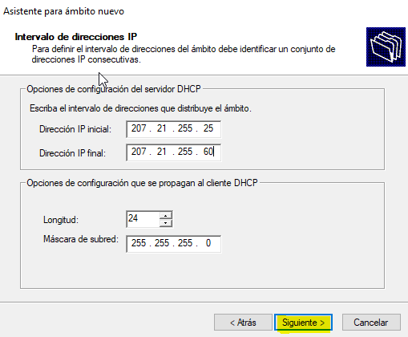

Al no necesitar agregar exclusiones en este caso, seguimos pulsando “Siguiente” hasta que nos de la opción de configurar las opciones DHCP.

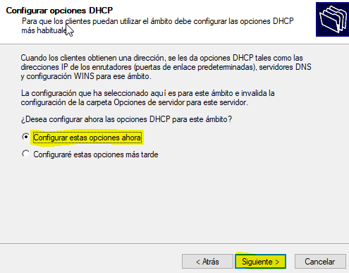

Saliendo ahora la opción de seleccionar la puerta de enlace, que configuramos de acuerdo al enunciado del ejercicio, pulsando “Agregar” y luego “Siguiente”.

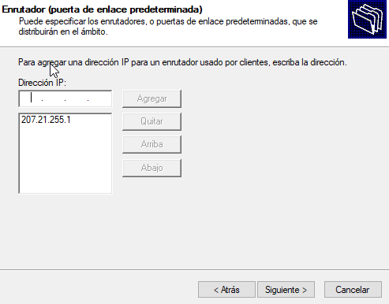

Tras terminar de crear este ámbito aceptando los siguientes pasos, reiniciaremos el DHCP como se indica en la siguiente captura.

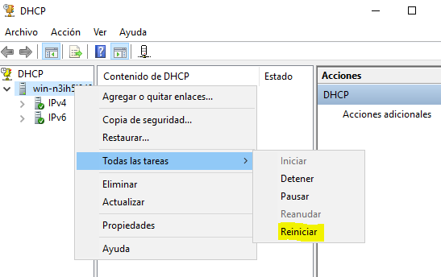

Esperamos a que se reinicien, pulsando sobre la IP si vemos que tarda mucho en cargar para refrescarla.

## Configuración DNS

Del mismo modo que accedimos al Administrador DHCP, pulsaremos “Herramientas” > “DNS” para acceder al Administrador de DNS.

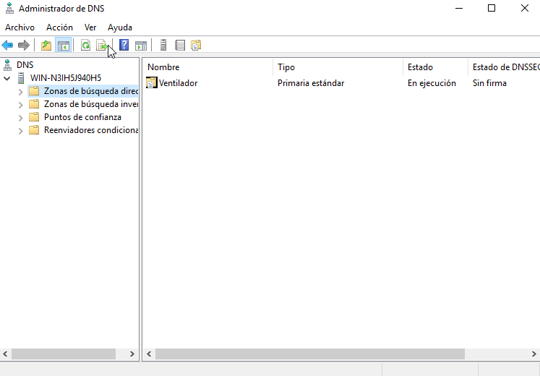

Botón derecho sobre las “Zonas de búsqueda directa” y seleccionamos “Zona nueva…”. Aceptaremos el primer paso, aceptando crear la zona principal, y le ponemos el nombre acorde al enunciado.

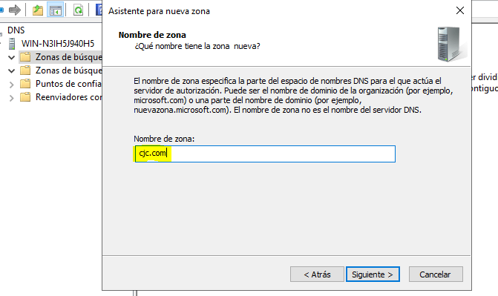

Aceptamos, creando un nuevo archivo con este nombre, y aceptamos los siguientes pasos hasta que lleguemos a “Finalizar”, quedando algo así.

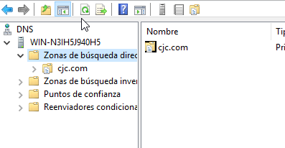

Creamos los host que pide el enunciado pulsando botón derecho sobre nuestra zona de búsqueda, “Crear nuevo host”. Añadimos sus nombres e IP, y pulsaremos “Agregar host” para acabar el proceso. Hay que tener en cuenta que dejaremos marcada la opción de “Crear registro del puntero asociado”.

*Este proceso se repetirá por cada uno de ellos: dns (acabado en .2) y www, smtp, pop y pop3 (acabados en .4).*

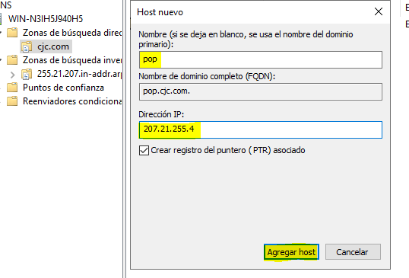

Al acabar de crearlos, como hicimos en el DHCP: botón derecho sobre nuestro el icono de nuestro ordenador (WIN-N3…), todas las tareas, reiniciar.

